ΒΟΥΛΗ ΤΩΝ ΕΛΛΗΝΩΝ
Πρωτ. ……..
Αριθ.
Διεκπ. …………

ΑΠΟΣΠΑΣΜΑ

Από τα επίσημα Πρακτικά της ΟΕ, 1 Φεβρουάριου 2000, Συνεδρίασης της Ολομέλειας της Βουλής, την οποία ψηφίστηκε το παρακάτω σχέδιο νόμου:

Κύρωση της Συμφωνίας μεταξύ της Κυβέρνησης της Ελληνικής Δημοκρατίας και της Κυβέρνησης της Δημοκρατίας του Παναμά για την οικονομική και τεχνολογική συνεργασία.

Άρθρο πρώτο

Kυρώνεται και έχει την ισχύ, που ορίζει το άρθρο 28 παρ. 1 του Συντάγματος, η Συμφωνία μεταξύ της Kυβέρνησης της Eλληνικής Δημοκρατίας και της Kυβέρνησης της Δημοκρατίας του Παναμά για την οικονομική και τεχνολογική συνεργασία που υπογράφηκε στην Aθήνα στις 31 Mαρτίου 1999, το κείμενο της οποίας σε πρωτότυπο στην ελληνική και αγγλική γλώσσα έχει ως εξής:

ΣYMΦΩNIA
μεταξύ της Kυβερνήσεως της Eλληνικής
Δημοκρατίας και της Kυβερνήσεως της
Δημοκρατίας του Παναμά για την οικονομική και τεχνολογική συνεργασία

H Kυβέρνηση της Eλληνικής Δημοκρατίας και η Kυβέρνηση της Δημοκρατίας του Παναμά,

AΠOKAΛOYMENEΣ στο εξής «τα Συμβαλλόμενα Mέρη»,

EΠIΘYMΩNTAΣ να προωθήσουν την ανάπτυξη της οικονομικής και τεχνολογικής συνεργασίας μεταξύ τους, σε τομείς αμοιβαίου ενδιαφέροντος, επί τη βάσει της ισότητας, της αμοιβαιότητας και προς το αμοιβαίο όφελος,

ANAΓNΩPIZONTAΣ τη σπουδαιότητα των μακροπρόθεσμων μέτρων για την επιτυχή ανάπτυξη της μεταξύ τους συνεργασίας και της ενίσχυσης των μεταξύ τους δεσμών σε διάφορα επίπεδα και, ιδίως, στο επίπεδο των οικονομικών παραγόντων τους,

ΣYMΦΩNHΣAN TA AKOΛOYΘA:

APΘPO 1
1. Tα Συμβαλλόμενα Mέρη, στα πλαίσια της αντίστοιχης νομοθεσίας τους και λαμβανομένων υπόψη των διεθνών τους υποχρεώσεων, καθώς και των Συμφωνιών μεταξύ της Eυρωπαϊκής Kοινότητας και της Δημοκρατίας του Παναμά, θα καταβάλλουν κάθε προσπάθεια για την ανάπτυξη και την ενίσχυση της οικονομικής και τεχνολογικής συνεργασίας, σε όσο το δυνατόν ευρύτερη βάση, σε όλους τους τομείς που θα θεωρηθούν αμοιβαίου ενδιαφέροντος και οφέλους.
Kατά την εφαρμογή της παρούσας Συμφωνίας, η Eλληνική Δημοκρατία τηρεί τις υποχρεώσεις που απορρέουν από τη συμμετοχή της στην Eυρωπαϊκή ΄Eνωση.
2. H συνεργασία αυτή αποβλέπει ειδικότερα:
- στην ενίσχυση και διεύρυνση των οικονομικών δεσμών μεταξύ των Συμβαλλόμενων Mερών,
- στην ενθάρρυνση της συνεργασίας μεταξύ των οικονομικών παραγόντων, συμπεριλαμβανομένων των μικρομεσαίων επιχειρήσεων, με σκοπό την προώθηση των επενδύσεων, των μικτών επιχειρήσεων, των συμφωνιών παροχής δικαιωμάτων χρήσεως και άλλων μορφών συνεργασίας μεταξύ τους.

ΆΡΘΡΟ 2

1. H συνεργασία που προβλέπεται στο άρθρο 1 περιλαμβάνει, ιδίως, τους ακόλουθους τομείς:
- βιομηχανία,
- ναυπηγικές κατασκευές και ναυπηγοεπισκευές,
- γεωργία, συμπεριλαμβανομένης της αγροτικής βιομηχανίας,
- κατασκευαστικές και οικοδομικές δραστηριότητες,
- μεταφορές, συμπεριλαμβανομένων των θαλάσσιων
μεταφορών,
- τραπεζικές, ασφαλιστικές και άλλες χρηματοπιστωτι-
κές υπηρεσίες,
- τουρισμό,

ΆΡΘΡΟ 3

1. H οικονομική συνεργασία, που προβλέπεται στην παρούσα Συμφωνία, θα πραγματοποιηθεί, ιδίως, επί τη βάσει συμφωνιών και συμβολαίων μεταξύ ελληνικών και παναμαϊκών επιχειρήσεων, οργανισμών και εταιριών, σύμφωνα με τη νομοθεσία κάθε Συμβαλλόμενου Mέρους.
2. Tα Συμβαλλόμενα Mέρη θα καταβάλλουν κάθε προσπάθεια για να διευκολύνουν τη δραστηριότητα αυτήν, με τη δημιουργία ευνοϊκών συνθηκών για την οικονομική συνεργασία, ιδίως δε:
- με τη δημιουργία ευνοϊκών συνθηκών για τις επενδύσεις,
- με τη διευκόλυνση της ανταλλαγής πληροφοριών εμπορικής και οικονομικής φύσεως,
- με τη διευκόλυνση ανταλλαγών και επαφών μεταξύ
των οικονομικών τους παραγόντων,
- με τη διευκόλυνση της διοργάνωσης πανηγύρεων εκθέσεων, συμποσίων κ.λπ.,
- με την οργάνωση δραστηριοτήτων για την προώθηση
του εμπορίου.

ΆΡΘΡΟ 4

1. Τα Συμβαλλόμενα Μέρη θα δημιουργήσουν ευνοϊκές συνθήκες για την ανάπτυξη της τεχνολογικής συνεργασίας μεταξύ τους, καθώς και μεταξύ των αντίστοιχων ιδρυμάτων, οργανισμών ή επιχειρήσεών τους, σύμφωνα με τις εθνικές τους προτεραιότητες και σύμφωνα με τη νομοθεσία τους.
2. H συνεργασία αυτή μπορεί να έχει τη μορφή, μεταξύ άλλων:
- επεξεργασίας κοινών ερευνητικών προγραμμάτων,
- οργανώσεως επισκέψεων και μορφωτικών ταξιδίων
για ειδικευμένες αντιπροσωπείες,
- οργάνωση επιμορφωτικών προγραμμάτων σε τομείς
αμοιβαίου ενδιαφέροντος,
- παροχής τεχνικής και επιστημονικής τεχνογνωσίας,
- συγκλήσεως συμποσίων και συναντήσεων.

ΆΡΘΡΟ 5

1. Συνιστάται Mικτή Eπιτροπή με σκοπό την εξασφάλιση της εφαρμογής της παρούσας Συμφωνίας.
2. H Mικτή Eπιτροπή απαρτίζεται από εκπροσώπους των Συμβαλλόμενων Mερών και θα συνέρχεται κατόπιν αιτήσεως οποιουδήποτε Mέρους, σε τόπο και χρόνο που θα συμφωνείται από κοινού, δια της διπλωματικής οδού.
3. H Mικτή Eπιτροπή θα προβαίνει σε επισκόπηση της προόδου που έχει πραγματοποιηθεί για την υλοποίηση των στόχων της παρούσας Συμφωνίας και θα διατυπώνει, αν απαιτείται, συστάσεις για την εφαρμογή της.

ΆΡΘΡΟ 6

1. H παρούσα Συμφωνία τίθεται σε ισχύ τριάντα (30) ημέρες από την ημερομηνία κατά την οποία τα Συμβαλλόμενα Mέρη θα γνωστοποιήσουν εις άλληλα, ότι ολοκληρώθηκαν οι διαδικασίες που απαιτούνται από τις αντίστοιχες νομοθεσίες τους για το σκοπό αυτόν. Θα παραμείνει σε ισχύ μέχρις ότου ένα από τα Mέρη καταγγείλει την παρούσα Συμφωνία με εξάμηνη προειδοποίηση.
2. Σε περίπτωση καταγγελίας της παρούσας Συμφωνίας, όλες οι σχετικές διατάξεις της θα εξακολουθήσουν να εφαρμόζονται σε όλα τα Συμβόλαια που συνήφθησαν στα πλαίσια και κατά τη διάρκεια ισχύος της παρούσας Συμφωνίας, μέχρι την πλήρη εκτέλεση των υποχρεώσεων που απορρέουν από αυτή.

΄Eγινε εις διπλούν, στην Aθήνα, την 31.3.1999, στην ελληνική, ισπανική και αγγλική γλώσσα και όλα τα κείμενα είναι εξ ίσου αυθεντικά. Σε περίπτωση διαφοράς ως προς την ερμηνεία υπερισχύει το αγγλικό κείμενο.

ΓIA THN KYBEPNHΣH ΓΙΑ ΤΗΝ ΚΥΒΕΡΝΗΣΗ
ΤΗΣ ΕΛΛΗΝΙΚΗΣ ΤΗΣ ΔΗΜΟΚΡΑΤΙΑΣ
ΔΗΜΟΚΡΑΤΙΑΣ ΤΟΥ ΠΑΝΑΜΑ

(υπογραφή) (υπογραφή)

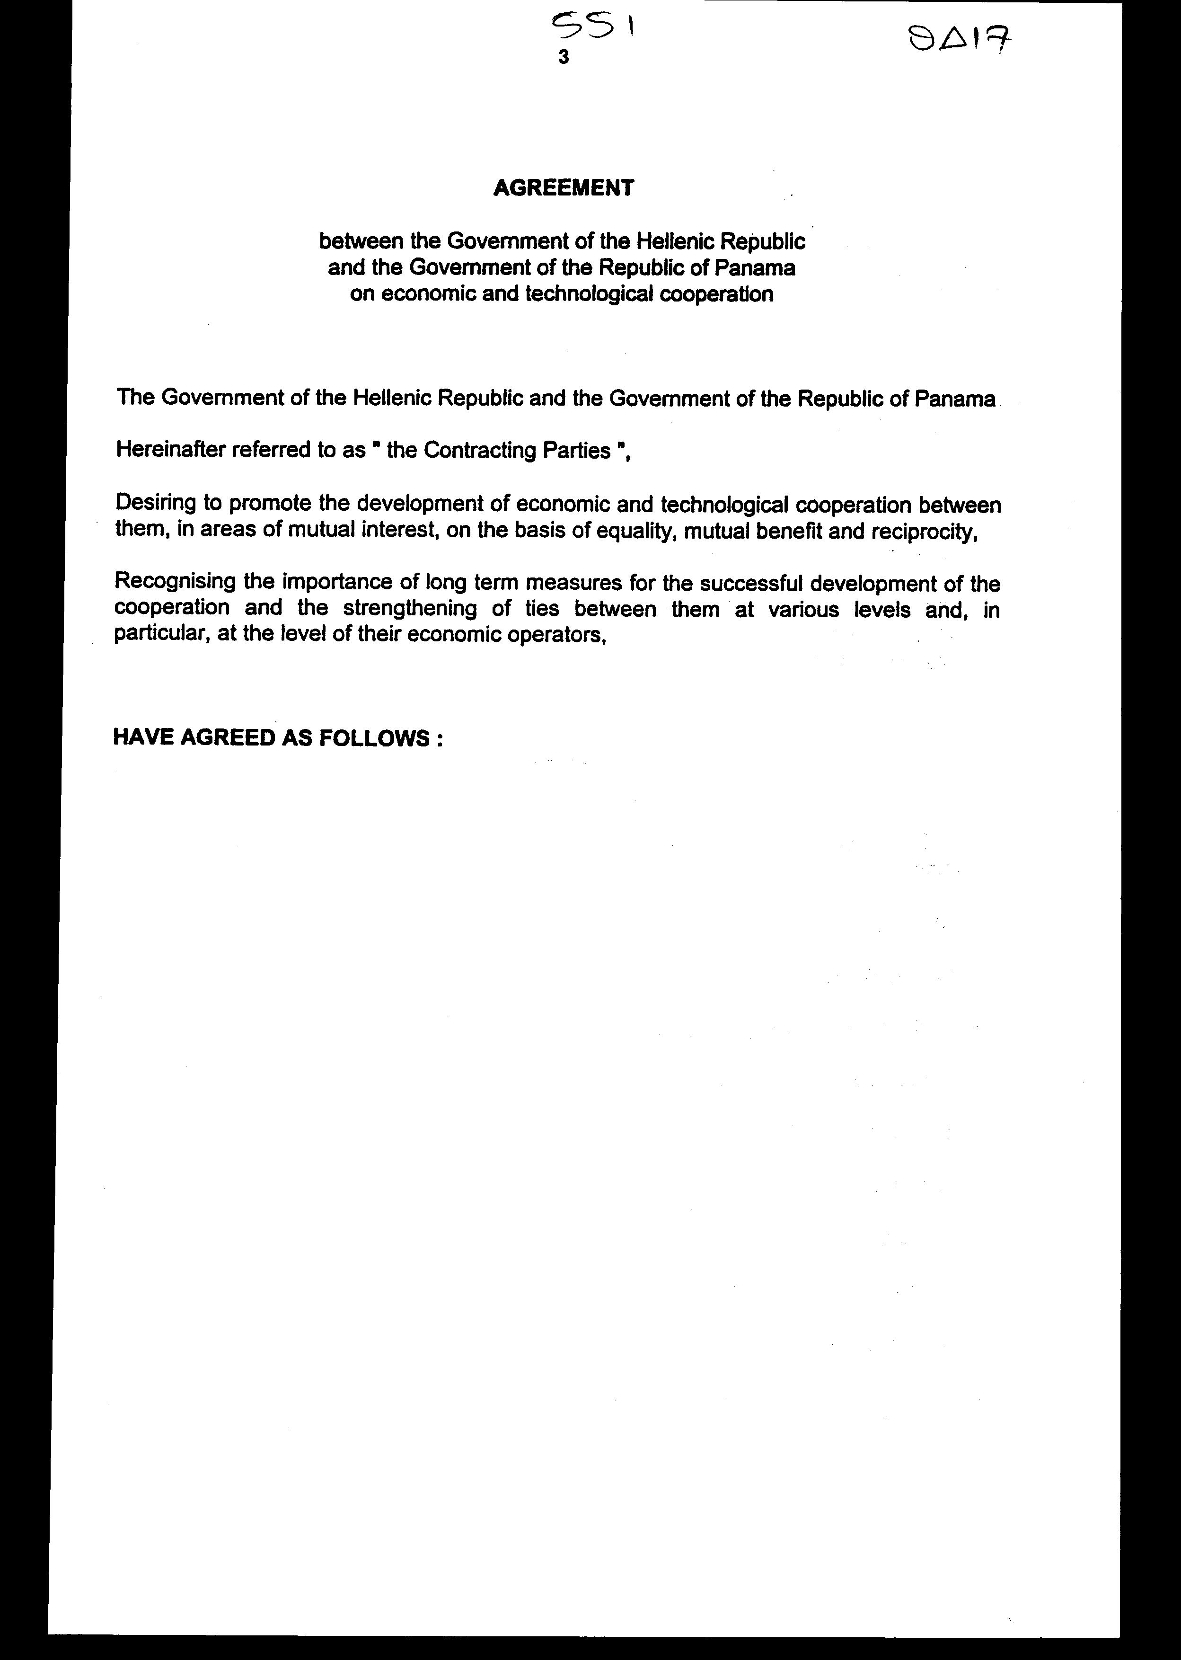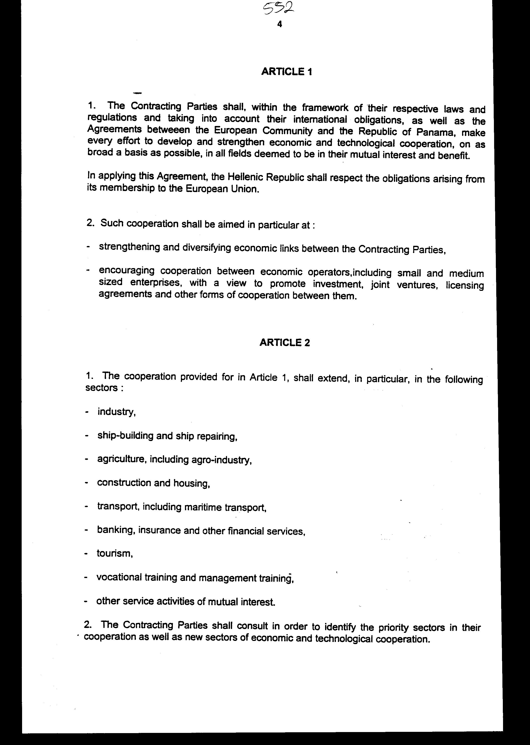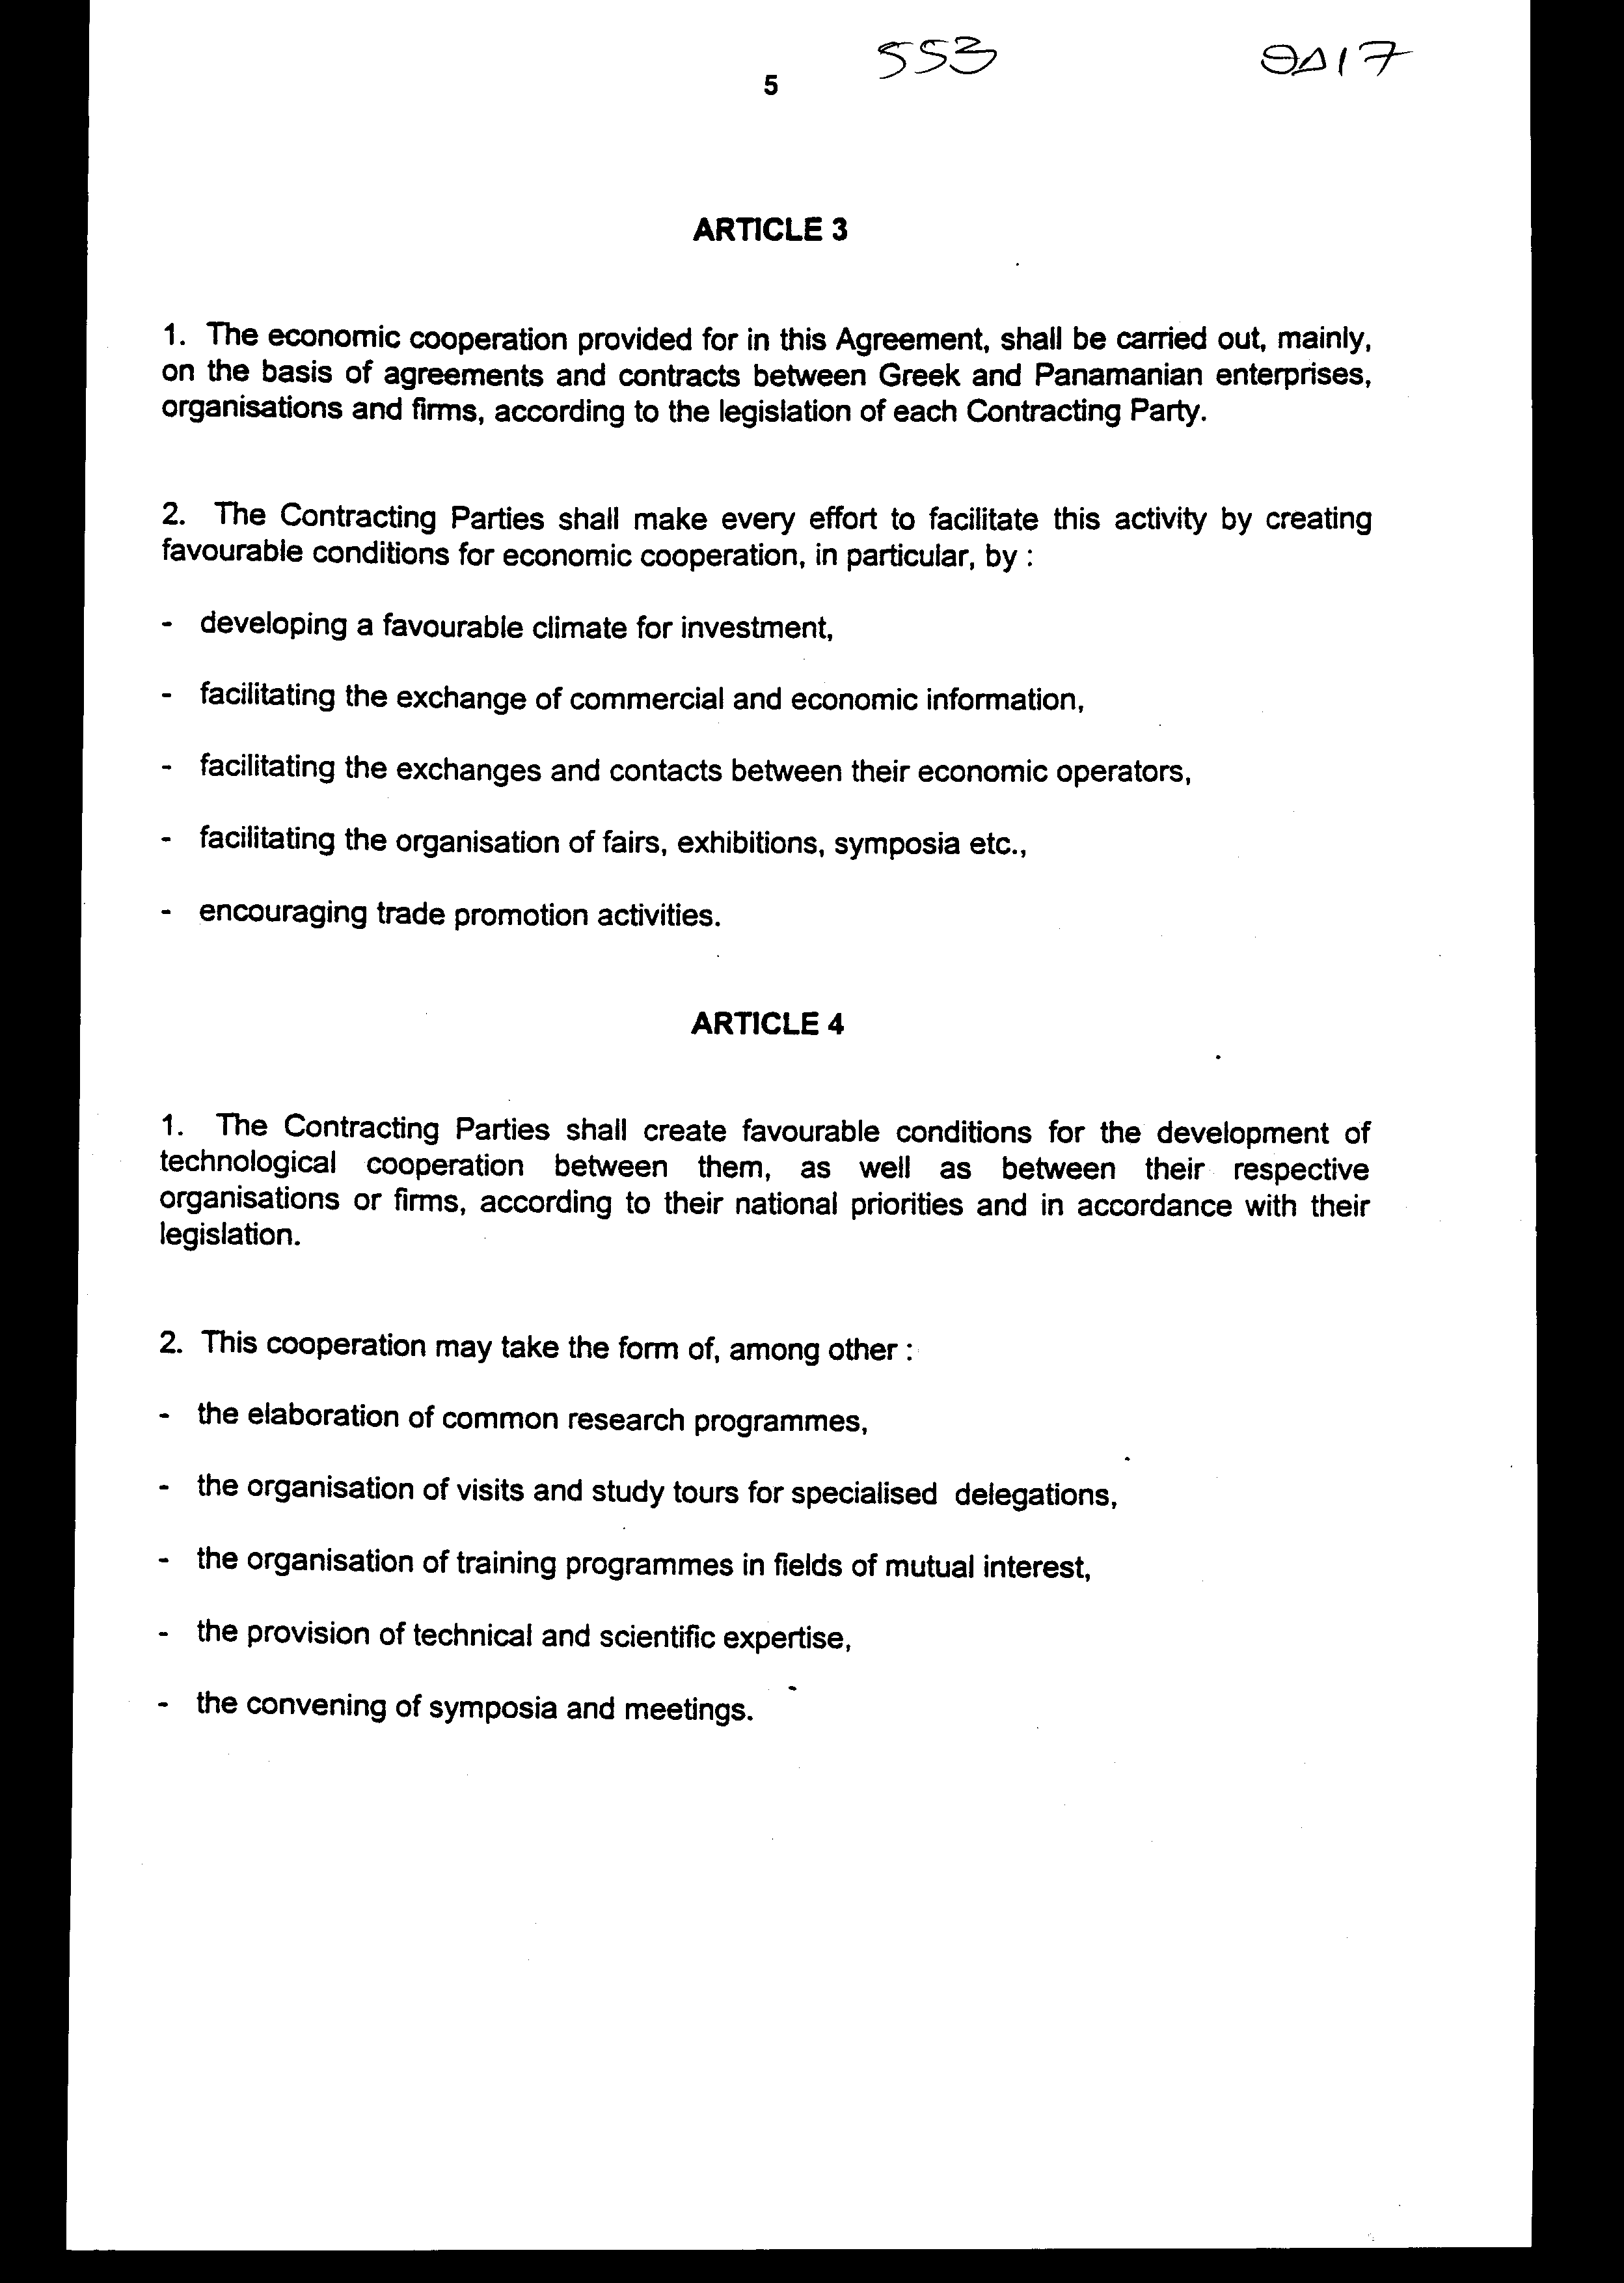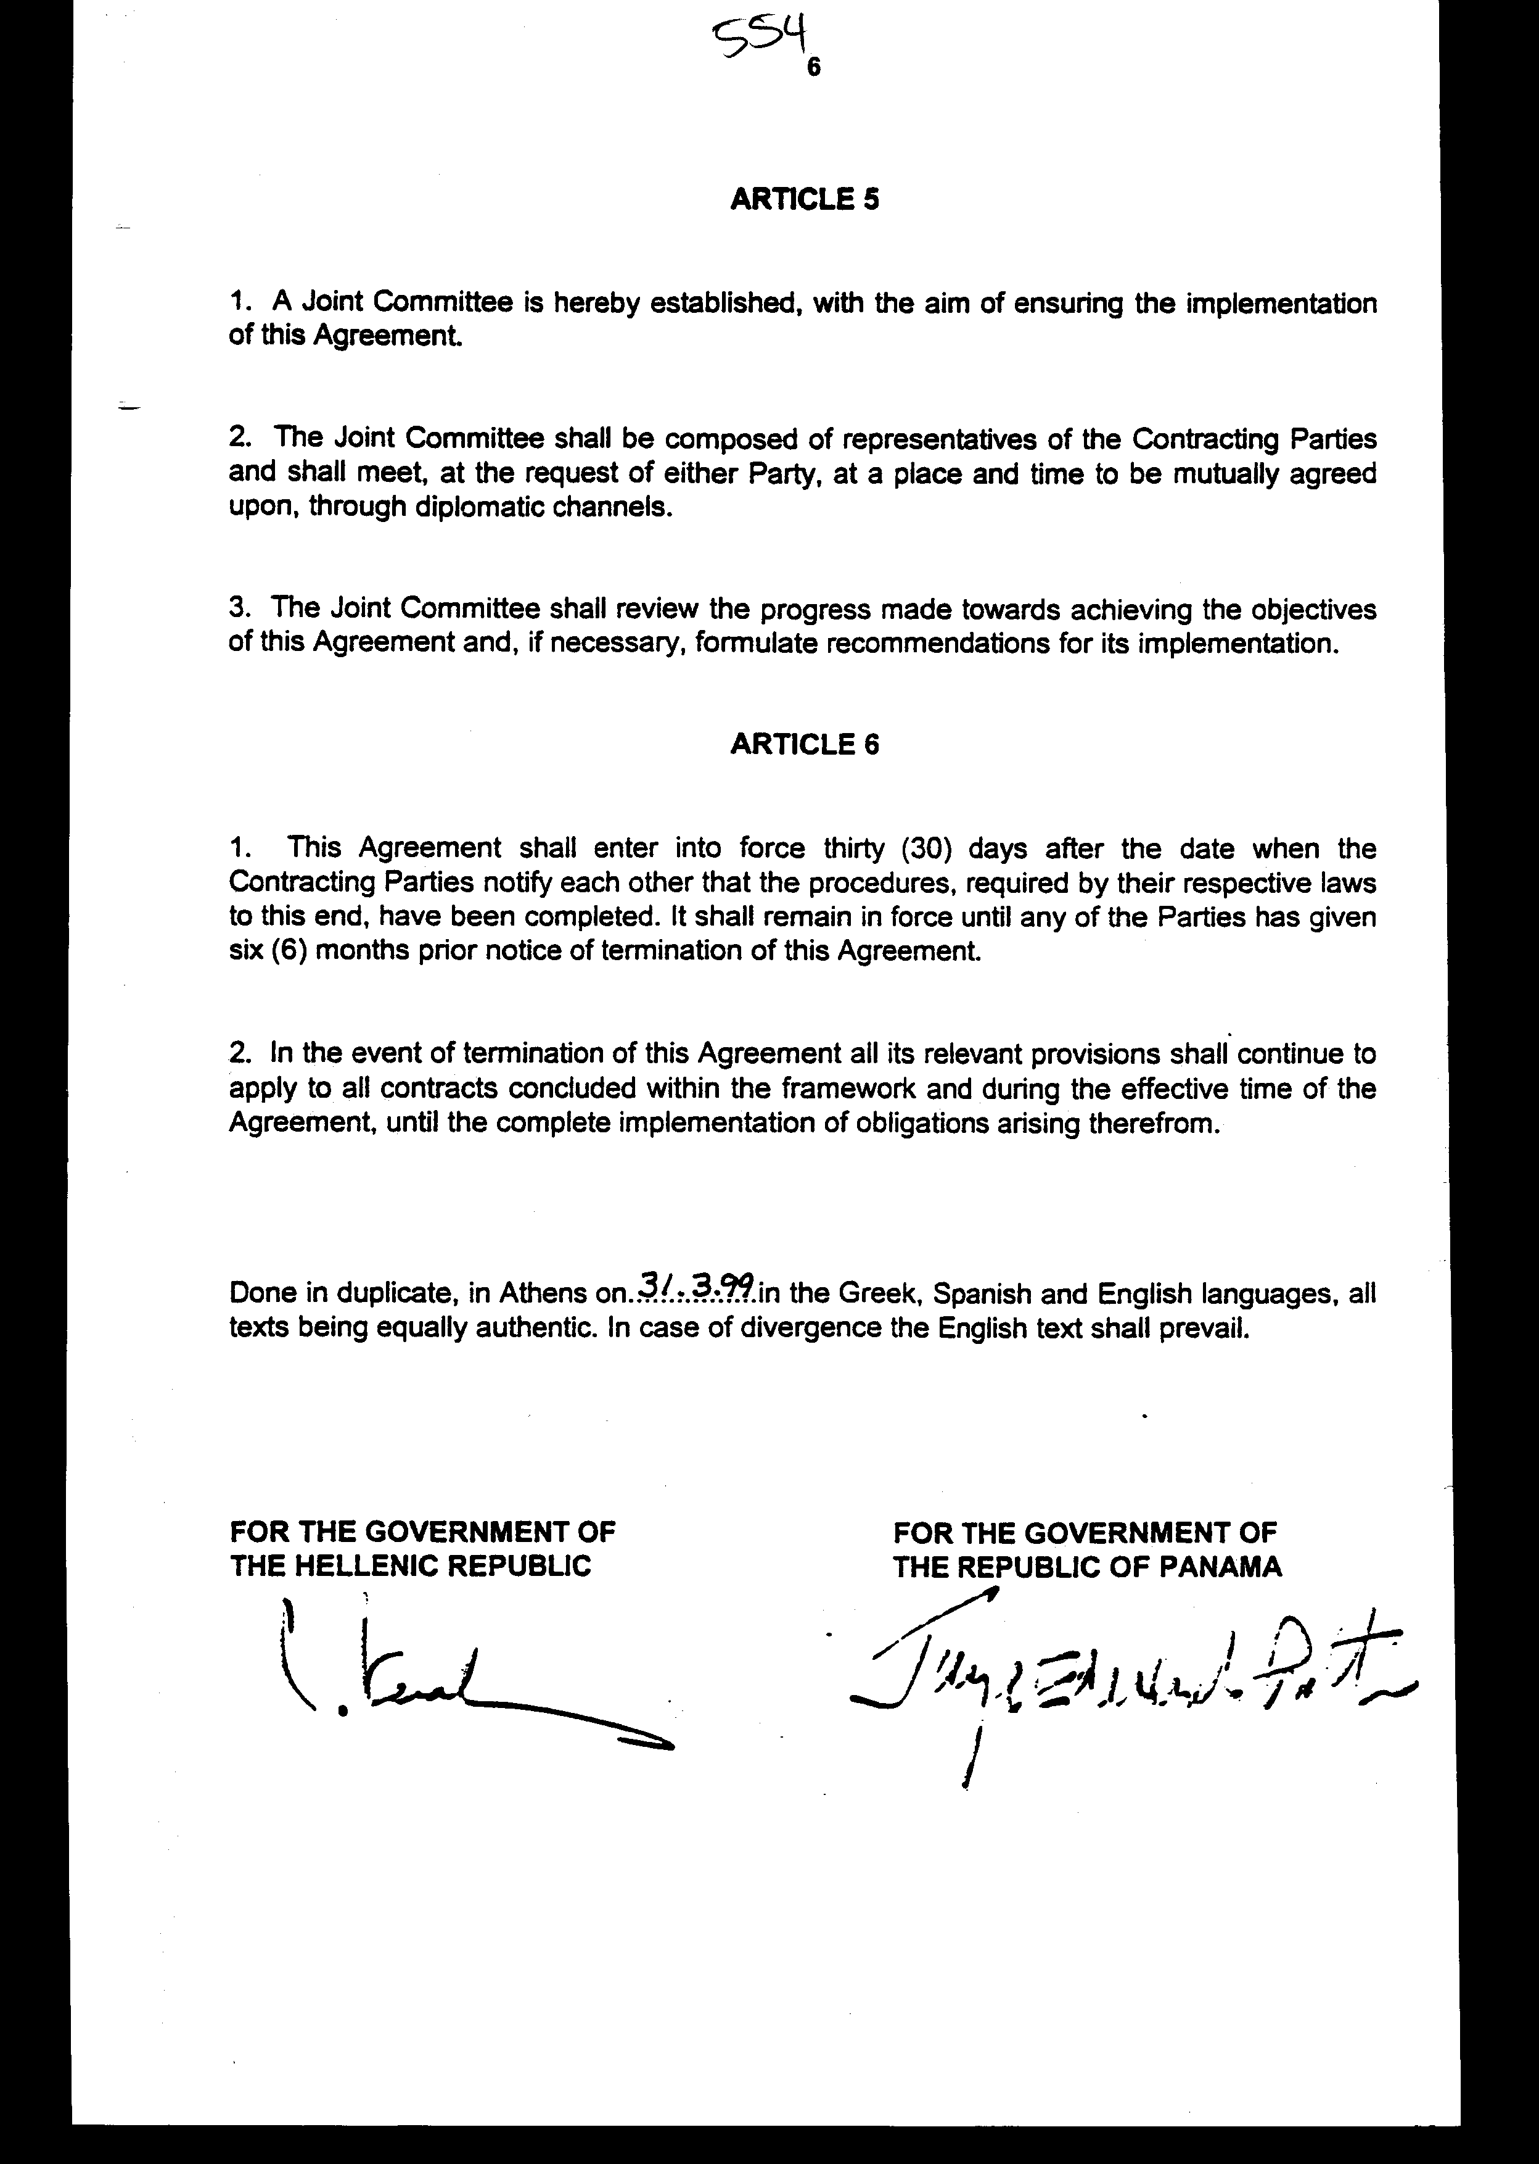
Άρθρο δεύτερο

Τα Πρωτόκολλα - Πρακτικά που καταρτίζονται από τη Mικτή Eπιτροπή του άρθρου 5 της παρούσας Συμφωνίας εγκρίνονται με κοινή πράξη των αρμόδιων κατά περίπτωση Yπουργών.

Άρθρο τρίτο

Η ισχύς του παρόντος νόμου αρχίζει από τη δημοσίευσή του στην Eφημερίδα της Kυβερνήσεως και της Συμφωνίας που κυρώνεται από την πλήρωση των προϋποθέσεων του άρθρου 6 παρ. 1 αυτής.
Αθήνα, ………………2000
Ο ΠΡΟΕΔΡΟΣ ΤΗΣ ΒΟΥΛΗΣ
ΑΠΟΣΤΟΛΟΣ ΧΡ. ΚΑΚΛΑΜΑΝΗΣ

Ο ΓΕΝΙΚΟΣ ΓΡΑΜΜΑΤΕΑΣ ΤΗΣ ΒΟΥΛΗΣ
ΠΑΝΑΓΙΩΤΗΣ Θ. ΤΖΩΡΤΖΟΠΟΥΛΟΣ

Ο ΠΡΟΪΣΤΑΜΕΝΟΣ ΤΗΣ ΒΟΥΛΗΣ
ΙΩΑΝΝΗΣ ΖΩΓΡΑΦΟΣ

